КОМПЛЕКС УПРАЖНЕНИЙ № 1
для формирования закрепления правильной осанки

1. И.П. стоя прямо.
Руки опустите вдоль туловища, далее, отведя их назад сведите в «замок». После этого делайте пружинистые движения, одновременно прогибая спину.
Повторить 8-10 р.

2. И. П. на коленях.
Встаньте на четвереньки, образую телом прямоугольные ворота, расстояние между руками и между ногами - одинаковое. При вдохе делайте взмахи, вначале правой рукой и левой ногой, затем И.П., после - смените ногу и руку. Воспроизвести 8-10 р.

3. И.П. лёжа на спине.
Опираясь на полную стопу, ноги согнув в коленях немного их разведите. Руки, согните в локтях и прижмитесь к полу.
Далее оттолкнитесь, резким движением - сядьте, прислонившись грудью к бёдрам.
Движения должны быть не быстрыми, подряд один за другим - 5 р.

4. И.П. лёжа на спине.
Примите И.П. 3-его упражнения.
Обопритесь на локти, и выгибая спину, приподнимите грудь вверх. Во время действия, откиньте назад голову, и зажмите кулаки. Упражнения выполняйте не торопясь, без перерыва.- 5 р.

5. И.П. сидя.
Сядьте на пол, и ноги расположите прямо перед собой, соединив их вместе. Руки расположите сзади. Воспользовавшись ими как рычагом, прогните тело наверх, при этом приподнимая таз и запрокидывая голову назад. Замрите на 4-5 сек., после чего возвращайтесь в И.П. Повторение 8 р.

6. И.П. лёжа на животе.
Лягте лицом вниз, при этом локти слегка согните, ладошками на пол, расположив их по ширине плеч. Распрямив руки, задерите верхнюю часть туловища, делая прогиб спиной, при этом несколько откинув голову кверху. Через 3-5 сек. опуститесь в И.П. Повторить 8 р.

7. И.П. стоя у стены.
Станьте лицом к стенке, и прислонившись к ней ладошками. Затем, не отрываясь от стены, постарайтесь прогнуться назад, на сколько сможете удержать равновесие. Продержавшись в такой позе 4-6 сек. встаньте в И.П. Делайте 5-7 р.

8. И.П. стоя у стены.
Для правильной осанки прижмитесь спиной к стене всем своим туловищем, как можно плотнее. При этом стойте ровно. Сохраните положение 8-10 сек. Повторить 5-7 р.

9. И.П. стоя прямо.
Возьмите гимнастический шест и, встав прямо, прижмите его к спине, так чтобы верхний его конец касался затылка, а нижний край прижимался к ягодицам. В таком положение поочередно сделайте следующие движения: а) присядьте; б) встаньте в И.П.;
Затем делайте наклоны поочерёдно - вперёд, вправо, влево. В промежутках между наклонами, возвращайтесь в И.П. Пройдите весь процесс 4-7 р.

10. И.П. стоя.
Встаньте прямо руки поставьте на пояс. На голову положите какой-либо предмет, например книгу. Приподнимаясь на цыпочки на 3-4 сек., старайтесь удержать равновесие и не уронить предмет. Встаньте в И.П. Повторить 5-7 р.

11. И.П стоя.
Ноги поставьте вместе, а руки вытяните перед собой. В подобном положении, с предметом на голове, попробуйте приседать, чуть-чуть выставляя вперёд сначала правую ногу, потом встаньте в И.П., вслед за тем другую ногу, в И.П. Приседайте 6-8 р.

12. И.П. стоя.
Установите на голове книгу, поставив руки на пояс, делайте приседания, после каждого раза возвращайтесь в И.П. Проделайте 10 р.

13. И.П. стоя у стены.
Прислонившись к стене спиной, обопритесь к ней ладонями. Затем по очереди приподнимайте ноги к груди, согнутыми в коленях. Повторите 10 р.

14. И.П. висячее.
Зацепитесь на перекладине обеими руками и, соединив ноги вместе, сделайте качающие движения в разные стороны, словно маятник. Повторите 18 р. (по 9 р. в каждую сторону).

15. И.П. висячее.

Повиснув на турнике двумя руками, круговыми движениями поворачивайте своё тело. Вначале в одну сторону, затем в другую. Ноги соединив вместе, держите прямо. Повороты делайте как можно максимальные.

16. И. П. на коленях.
Сядьте на коленки с вытянутыми вверх руками. Спину и голову держите прямо, ладони смотрят вперёд. Не изменяя позы, неторопливо, сделайте вперёд поклон, медленно садясь на свои пятки. Как только грудь прикоснётся к коленям, расслабьтесь и склоните голову. После чего напрягите спинные мышцы и, упираясь ладонями об пол, примите И.П. Затем руки опустите вдоль тела. Постарайтесь во время упражнения не сбить дыхание: наклон - выдохните, подъём - вдохните. Повторяйте 5-8 р.
Красивая осанка вызывает доверие к человеку, говорит вам о том, что он трудится над собой. Ровная спина создает волшебство в общении. Мы становимся выше, стройнее, плечи приподнимаются. Самое главное - мы становимся смелее, увереннее в себе.

КОМПЛЕКС УПРАЖНЕНИЙ № 2
для формирования закрепления правильной осанки
1. Руки соединить кончиками пальцев впереди, локти на уровне плеч; одновременно рывки назад головой и руками.
2. Руки в стороны, ладонями кверху; рывки руками назад.
3. Стоя, прямые руки вверху, в руках гимнастическая палка (можно использовать зонтик или полотенце); круговые движения руками, сгибая одну руку в локте, голову наклонять в сторону прямой руки.
4. Ноги на ширине плеч, гимнастическая палка за головой на плечах; наклоны вперед, руки вверх, с двумя дополнительными пружинящими наклонами.
5. Сесть на колени, держа гимнастическую палку прямыми руками за спиной; наклониться вперед, мах руками вверх - выдох, вернуться в исходное положение - вдох. Это упражнение особенно эффективно для формирования правильной осанки.
6. Пропустить за спиной под локти гимнастическую палку; пружинящие повороты вправо и влево, стараясь пониже опустить плечи.
7 Исходное положение — лежа на животе, руки согните в локтях, ладони упираются в пол на уровне плеч. Поднимите верхнюю часть туловища, выпрямляя руки, прогибая позвоночник и немного запрокидывая голову назад. Задержитесь недолго в этом положении, а затем примите исходное положение. Повторите упражнение 8–10 раз
8. Исходное положение – лежа на животе, руки развести в стороны на уровне плеч, согнуть в локтях под прямым углом, ладони касаются пола. Ноги разведите на ширину бедер.
На счет «раз» — «два» поднимите руки вверх, при этом сильно сводя лопатки, на счет «три» — «четыре» — расслабьтесь. Повторите упражнение 8–10 раз.
Важное замечание: во время выполнения упражнения старайтесь не отрывать голову и туловище от пола, все время касаясь лбом пола. Сконцентрируйте все внимание на напряжении верхней части спины.
9.Исходное положение – лежа на животе, ноги разведите на ширину бедер, ладони сцепите «в замок» и положите их под голову, лбом упираясь о них.
Напрягая мышцы спины, выполняйте подъем туловища вверх. Задержитесь в верхнем положении на 2–3 секунды, затем опуститесь с исходное положение. В медленном темпе выполните 8–10 подъемов.
Важное замечание: во время выполнения упражнения старайтесь держать одну линию от затылка до копчика, вытягиваясь при этом вперед.
10. Исходное положение – лежа на животе, примите так называемое положение «звезда»: руки и ноги разведите в стороны, руки при этом вытянуты вперед.
На счет «раз» — «два» поднимите руки и ноги вверх, концентрируясь при этом не на подъеме рук и ног, а на их вытягивании в противоположные стороны. На счет «три» — «четыре» медленно опускаем руки и ноги. Голову при выполнении упражнения не поднимаем, смотрим в пол. Повторите 8–10 раз.
11.Исходное положение – лежа на животе, руки прижаты к телу, ноги сомкнуты.
На счет «раз» — «два» поднимаем ноги вверх, прижатые к телу руки также поднимаем таким образом, чтобы они составляли с ногами одну линию. Принимаем так называемое положение «стрела», смотрим при этом в пол. На счет «три» — «четыре» расслабляемся. Выполните 8–10 раз.
12.Исходное положение – сидя на стуле.
Выполняйте повороты туловищем вправо и влево с максимальной амплитудой. Повторите 10 раз.

КОМПЛЕКС УПРАЖНЕНИЙ № 3
для формирования закрепления правильной осанки

1.Исходное положение (ИП)– стоя, руки на поясе. Разведение локтей со сведением лопаток – вдох; возвращение в исходное положение – выдох, повторить 4–5 раз.

2.Стоя, руки разведены в стороны. Круговые движения руками назад (8-10 раз). Дыхание произвольное.

3.Стоя, ноги врозь, руки к плечам. Наклоны корпуса вперед, спина прямая – выдох; возвращение в ИП – вдох (4–5 раз).

4.Стоя, руки за спиной. Совершаются наклоны корпуса вправо и влево (5–6 раз). Дыхание произвольное.

5.Стоя, с палкой в руках. Приседания, корпус прямой, руки вытягиваются вперед, выдох; возвращение в ИП – вдох (4–5 раз).

6.Стоя, с палкой в руках. Поднимание палки вперед вверх – вдох; при возвращении в ИП – выдох (4–5 раз).

7.Лежа на спине, руки вдоль тела. Попеременное поднимание ног вверх (3–4 раза).

8.Лежа на животе, руки на поясе. Разгибание корпуса – вдох; возвращение в ИП – выдох (3–4 раза).

9.Стоя, руки на поясе, производят подскоки с последующей ходьбой (30 с – 1мин).

10.Стоя, руки перед грудью. Разведение рук в стороны – вдох; сведение – выдох повторить 3–4 раза.

КОМПЛЕКС УПРАЖНЕНИЙ № 4
для развития гибкости и растяжении мышц связок позвоночника

1.Растяжка мышц, разгибающих ногу в колене , в положении стоя на одной ноге (полусухожильные мышцы)
Встаньте прямо. Правую ногу положите на стул (или другую опору), верхняя поверхность которого находиться примерно на уровне таза. Стопу правой ноги тяните на себя. Наклонитесь, положите руки на спинку стула и опустите голову. Старайтесь не сгибать ноги в коленях. Левая стопа направлена четко вперед. Во время наклона, следите за ровным положением таза. Два гребня бедра смотрят вперед. Старайтесь наклоняться ровной спиной.
2.Растяжка мышц, разгибающих ногу в колене , в положении сидя (полусухожильные мышцы)
Сидя на полу, ноги вытянуты впереди себя, стопы тянем на себя, спина ровная. Сгибаем правую ногу, обхватываем ее руками за голеностопный сустав. Вытягиваем ногу в колене и тянем ее к себе. Не теряем ровного положения спины.
3.Растяжка мышц, разгибающих ногу в колене , в положении лежа (полусухожильные мышцы)
Лягте на спину, поставив одну ногу стопой на пол, вторую вытяните вверх. Возьмитесь руками за ногу и тяните ее к себе как можно ближе. Следите, чтобы колено не сгибалось.
4.Растяжка мышц, выпрямляющих и вращающих бедро (ягодичные мышцы) и полусухожильных
Лягте на спину, левую ногу согните, поставив стопу на пол. Положите правую лодыжку чуть выше правого колена. Затем вытягиваем левую ногу в колене, руками обхватываем голень и мягко тянем ногу к себе. Следите, чтобы шея и затылок были расслаблены. Тянитесь медленно и осторожно, так как данная растяжка нагружает седалищный нерв.
5. Растяжка мышц, сгибающих ногу в тазобедренном суставе и разгибающих ее в колене, в положении стоя на одной ноге (квадрицепс и сгибатель бедра)
В положении стоя переносим вес тела на левую ногу, правую ногу сгибаем в колене, руками беремся за стопу и тянем пятку правой ноги к ягодице. Следите, чтобы колени находились вместе. Опорная левая стопа смотрит вперед. Одновременно подаем таз вперед. Выполняя данное упражнение, не прилагайте чрезмерных усилий, чтобы не травмировать коленный сустав.
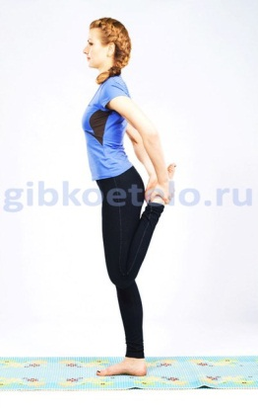

КОМПЛЕКС УПРАЖНЕНИЙ № 5
для развития гибкости и растяжении мышц связок позвоночника
1. БАБОЧКА. Растяжка мышц, приводящих ногу (внутренней поверхности бедер) и области паха в положении сидя.
Сядьте на пол. Согните колени и раскройте их в стороны. Стопы соедините подошвами вместе и зафиксируйте их руками. На вдохе тяните колени в пол, на выдохе расслабьте ноги, но при этом представляйте, как колени опустились еще ниже. Удерживайте положении в течении 30с.
На вдохе руки через стороны поднимите вверх, на выдохе плавно наклонитесь вперед, начиная движение от бедер. Слегка напрягите мышцы живота. Наклоняйтесь ровной спиной, поясницу держите прямо, грудью тянитесь к ногам.
2. ЛЯГУШКА. Растяжка мышц, приводящих ногу (внутренней поверхности бедер) и области паха в положении сидя
Встаньте на четвереньки. Плавно колени раздвиньте в стороны таким образом, чтобы бедро и голень образовывали прямой угол, лобковая кость находится перпендикулярно полу. Аккуратно подайте таз вперед , опустите предплечья на пол. Зафиксируйте положение на 30с.
Затем плавно подайте таз назад, ягодицы тянуться в направлении пяток. Останьтесь в этом положении 30с.
3. Растяжка мышц, приводящих ногу, и мышц сгибающих ногу в колене (задняя поверхность бедра, подколенные связки), в положении сидя.
Сядьте, вытяните правую ногу вперед, стопу натяните на себя. Левую ногу выведите в сторону, согните в колене под прямым углом и стопу сократите. Проверьте правильное положение – левое бедро относительно правой ноги лежит под прямым углом, левая голень относительно бедра – под прямым углом и стопа относительно голени тоже под прямым углом. Старайтесь два седалищных бугра опустить на пол, чтобы выровнять линию таза. Наклонитесь ровной спиной к правой ноге и возьмитесь левой рукой за стопу (или за крайнюю точку, до которой вы достаете). Фиксируем положение на 30с.
Из предыдущего положения переведите корпус по центру между бедрами. Продолжайте тянуться грудью вниз, стараясь не отрывать таз от пола. Сидим 30с.
Повторите упражнение на другую ногу.
4. РАЗНОЖКА. Растяжка мышц, приводящих ногу (внутренней поверхности бедер) и области паха в положении лежа.
Лягте на спину, вытяните ноги вверх. Положите руки на внутреннюю часть коленей и при помощи рук раскройте ноги максимально широко в стороны. Начните мягкие легкие покачивания ног. Начинайте с небольших движений, постепенно амплитуду увеличиваем. Затем фиксируем положение и удерживаем 30с.
5. ПОДГОТОВКА К ПОПЕРЕЧНОМУ ШПАГАТУ.
Встаньте на колени, правую ногу вытяните в сторону так, чтобы передняя часть ноги смотрела вперед, а внутренняя – в пол. Вытяните руки в стороны. Сделайте глубокий вдох и на выдохе опускаем руки на пол на предплечья, правая нога уезжает в сторону, вторая нога остается согнутой в коленном суставе под прямым углом. В крайнем положении останавливаемся и удерживаем позу 30-60с. Затем повтор на другую ногу

ПРИЛОЖЕНИЕ К КОМПЛЕКСУ УПРАЖНЕНИЙ № 5
для развития гибкости и растяжении мышц связок позвоночника
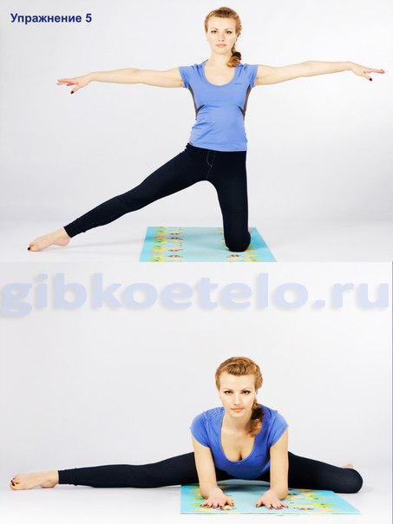

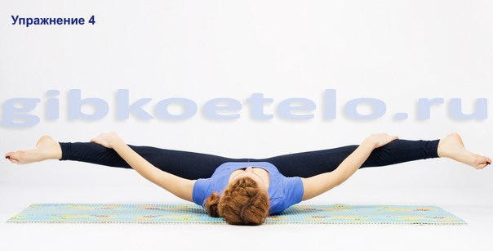

КОМПЛЕКС УПРАЖНЕНИЙ № 6
для развития гибкости и растяжении мышц связок позвоночника
1 Растяжка мышц, приводящих руку, разгибающих руку в плечевом суставе и разводящих плечевые суставы (дельтовидная мышца, левая широчайшая мышца спины, левый трицепс и левая ромбовидная мышца)
Встаньте прямо и примите удобное положение, ноги на ширине плеч. Распрямив левую руку, вытяните ее перед грудью. Правой рукой прижмите левый локоть к груди. Для усиления растяжки согните правую руку в локте и уведите ее за затылок. Лицо и плечи должны быть обращены строго вперед. Для более глубокой растяжки поверните туловище и лицо вправо
2 Растяжка мышц, поворачивающих лопатку
Встаньте прямо и примите удобное положение, ноги на ширине плеч. Согните правую руку в локте и тыльной стороной ладони упритесь в бедро. Пальцами левой руки обхватите правый локоть и тяните его вперед. Когда вы станните более гибкими, локоть окажется почти прямо перед грудью.
3. Растяжка мышц, приводящих руку, поднимающих и сводящих плечевые суставы(правый трицепс, правая широчайшая мышца спины, дельтовидная мышца).
Встаньте прямо и примите удобное положение, ноги на ширине плеч. Удерживая шею и голову прямо, аккуратно заведите правый локоть за голову как показано на фотографии. Чтобы уменьшить напряжение мышц шеи, не наклоняйте голову вперед. Для более глубокой растяжки наклоните туловище влево.
4. Растяжка мышц, сгибающих руку в плечевом суставе и опускающих плечевой сустав (большая грудная мышца, передний пучок дельтовидной мышцы, бицепс).
Встаньте прямо и примите удобное положение, ноги на ширине плеч. На вдохе руки через стороны поднимите вверх, ладони сцепите в замок и разверните их по направлению к потолку. На выдохе удлинитесь ладошками и макушкой вверх, плечи тяните вниз от ушей, шея длинная. Почувствуйте, как за руками вытягивается правый и левый бок. Затем на выдохе уведите руки максимально за голову, раскрывая грудь и плечи. Следите, чтобы не было чрезмерного прогиба в пояснице.
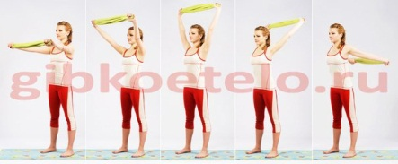
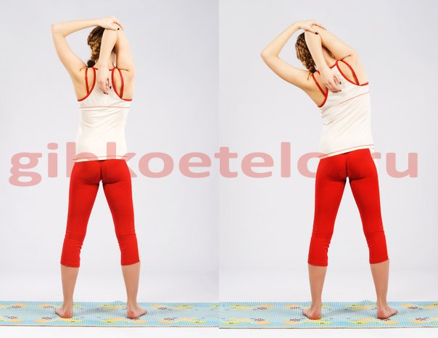
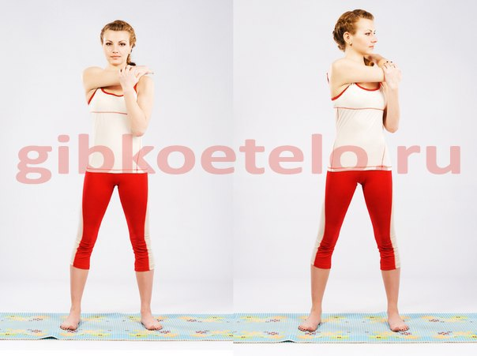

КОМПЛЕКС УПРАЖНЕНИЙ № 7
для развития гибкости и растяжении мышц связок позвоночника

1. Кошка.Встаньте на четвереньки, положение спины ровное, ладони располагаются строго под плечами, колени под бедрами. На выдохе начинайте движение с копчика – опускаем его вниз, округляя нижнюю часть спины, поясница и грудь тянуться вверх и макушку опускается в пол. Почувствуйте, как натянулась кожа на спине, локти не сгибайте, подбородок тянем к груди, взгляд направляем на пупок, живот подтянут, вес тела старайтесь переносить чуть больше в сторону коленей. В этом положении акцент на округление поясницы.
На вдохе снова начинайте движение от копчика – поднимаем его вверх, живот и нижние ребра опускаем в пол, макушку поднимаем вверх, тянемся грудиной и подбородком вперед и вверх. Теперь растягиваем переднюю часть позвоночника. В этом положении вес тела больше переносим на руки, живот подтянут, прогибаться стараемся именно в грудном отделе позвоночника.
Продолжаем делать непрерывную волну позвоночником, каждый раз движение задает копчик. Помним, на вдохе – прогибаемся, на выдохе – округляемся. Начинаем с 6 раз, со временем можно увеличивать количество волн.
2. Кошка с вращением Исходное положение на четвереньках, как в предыдущем упражнении. Осознайте ровную линию спины от копчика до макушки. А теперь начинаем вращать позвоночником вокруг воображаемой горизонтальной оси. По 6 раз в каждую сторону. Старайтесь задействовать в движение весь позвоночник. Округляя спину – делайте выдох, прогибаясь – вдох.
Эти два упражнение «кошка» и «кошка с вращением» улучшат подвижность позвоночника, эластичность мышц спины, улучшат кровообращение в пояснично-кресцовом отделе, устранят жировые отложения. Особенно они полезны для женского здоровья, во время беременности уменьшают давление матки на позвоночник.
3. Замкнутый плуг Лягте ровно спиной на пол. Положите руки вверх за голову на пол. Вытяните стопы, начинайте поднимать ровные ноги вверх в вертикальное положение, затем пальцы стоп натяните на себя, удлиняясь пятками к потолку. Опускаем аккуратно ноги за голову, пальцы ног ставим в ладони. Колени тянем вверх от лица, стопами и руками тянемся вперед, пупком и поясницей назад. Старайтесь дышать спокойно и естественно. Оставайтесь в данном положении 60 сек, постепенно время увеличивайте.
Если вы не обладаете особой природной гибкостью, не следует пытаться сразу принять позу плуга. Откажитесь от последней фазы упражнения на время. Лягте головой к стене на некотором расстоянии от нее (расстояние увеличивается пропорционально вашему росту). Примите перевернутую позу, поднимите ноги вверх и коснитесь пальцами стены, идите вниз по стене, переступая пальцами все ниже и ниже. Будьте осторожны, чтобы не опустить ноги ниже, чем позволяет гибкость вашего позвоночника.
Закончив упражнение, лягте, расслабьтесь и сделайте несколько глубоких вдохов.
Эта поза одна из лучших на вытяжение позвоночника, снимает с организма ощущение усталости, уменьшает головную боль, нормализует нервную систему, снимает прилив крови. Нормализует менструальный цикл, благотворно воздействует на мочевыделительную систему. Тонизирует щитовидную железу, массирует печень и селез

ПРИЛОЖЕНИЕ К КОМПЛЕКСУ УПРАЖНЕНИЙ № 7
для развития гибкости и растяжении мышц связок позвоночника

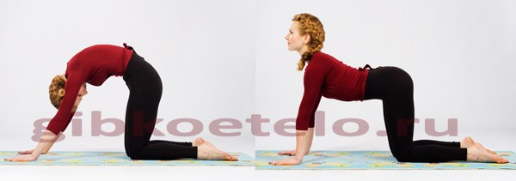

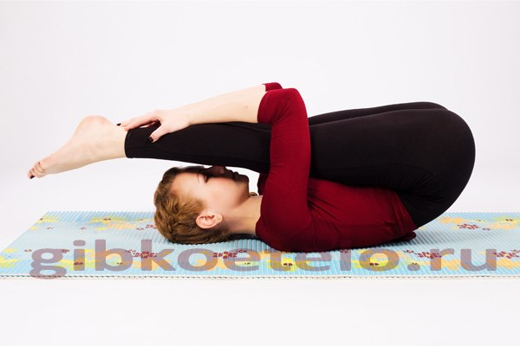
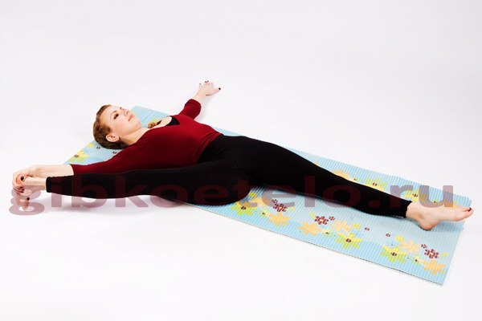

КОМПЛЕКС УПРАЖНЕНИЙ № 8
для развития гибкости и растяжении мышц связок позвоночника

Противопоказания для выполнения упражнений на ротацию позвоночника: грыжи межпозвонковых дисков (нельзя выполнять жесткие скрутки сидя и стоя), остеопороз, остеохондроз на поздних стадиях, желчекаменная болезнь, мочекаменная болезнь, беременность, гепатит, гнойные воспаления малого таза, брюшной полости, шеи, грудной клетки. При межпозвоночных грыжах допускаются только скрутки в положении лежа.
1. Скручивание в положении лежа
Лягте ровно на спину, руки разведите в стороны. Поднимите ноги вверх и согните под прямым углом. Не отрывая лопаток от пола, перенесите ноги вправо, выпрямите одну ногу, затем вторую. Снова согните ноги, вернитесь в положение ровно на спине. Проделайте тоже самое в другую сторону. Повторите данное упражнение по 8 раз. Рекомендуется выполнять при грыжах и протрузиях.
2. Скручивание в положении лежа
Лягте ровно на спину, руки разведите в стороны. Поставьте стопу на стопу и начинайте вращать ногами вправо – влево. Затем поменяйте положение ног. Повторяйте данное упражнение по 8 раз для каждой стороны.
3. Скручивание в положении сидя
Из положения на коленях опустите таз вправо, голени при этом остаются слева. Почувствуйте, как две седалищные косточки упираются в пол. Тянитесь за макушкой вверх, старайтесь удерживать позвоночник в ровном положении. Если это не удается, подложите под таз подушку или кирпич. Выдохните и поверните туловище влево так, чтобы левое плечо двигалось влево, а правое плечо шло вперед. Поворачивайте грудь и живот влево. Правой рукой упритесь в пол, а левой в бедро. Задержитесь в этом положении на 30 с. Повторите упражнение в другую сторону.
4. Скручивание в положении сидя
Сядьте, вытяните обе ноги впереди себя. Затем согните правую ногу таким образом, чтобы колено смотрело вверх. Следите за ровным положением позвоночного столба. На выдохе скручивайтесь в сторону согнутой ноги и продолжайте тянуться макушкой вверх. При этом правая рука сзади упирается в пол, а левая локтем цепляется за колено. Старайтесь не использовать леву

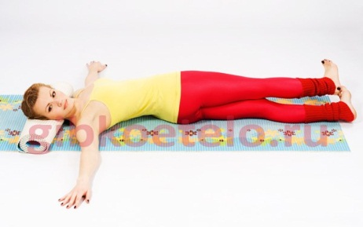
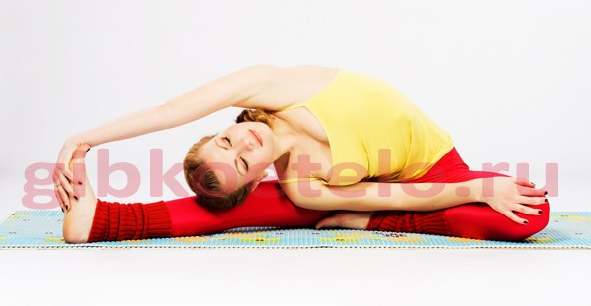

КОМПЛЕКС УПРАЖНЕНИЙ № 9
для развития гибкости и растяжении мышц связок позвоночника

1.Встаньте на четвереньки. Спина ровная от копчика до макушки. Ладони расположены четко под плечевыми суставами, колени – под тазобедренными, живот подтянут. В этом положении сводим лопатки к центру, руки при этом все время остаются вытянутыми. Выполняем данное упражнение 12-15 раз.
2.Исходное положение – стоя на четвереньках. На вдохе макушку и копчик направляем вверх, прогибаемся (стараемся прогиб сделать больше в грудном отделе), на выдохе округляем спину, копчик и макушку направляем в пол, живот втягиваем, подбородок прижимаем к груди, взгляд направляем на пупок. Выполняем данное упражнение 12-15 раз.
3.Исходное положение – стоя на четвереньках. На вдохе прогнитесь, согните правую ногу в колене и отведите назад. Колено тяните вверх, стопу – как можно ближе к ягодице, зажмите мышцы тазового дна. На выдохе округлите спину, колено притягиваем ко лбу, не касаясь пола. Выполните упражнение на каждую ногу по 12 раз.
4.Исходное положение – стоя на четвереньках, правую руку положите на крестец, пальцами по направлению к ягодицам, плечи параллельны полу. На вдохе скручиваемся в сторону правого плеча, взгляд поднимаем вверх, лопатка приближается к ягодице, на выдохе опускаем плечо в исходное положение. Выполняем данное упражнение по 12 раз каждой стороной.
5.Усложненный вариант упражнения №4. На вдохе скручиваемся вправо и вытягиваем правую руку четко вверх. Должна получиться одна ровная линия из рук, таз при этом остается неподвижным. На выдохе опускаем правую руку вниз и заводим под левую подмышечную впадину. На вдохе снова вытягиваем руку вверх и скручиваемся за ней. Повторяем это упражнение в обе стороны по 12 раз.
6.Сядьте в полушпагат – левая вытянута назад, правая согнутая. Теперь поместите правую пятку в сторону левого бедра. В идеале, левая подвздошная кость должна упираться в правую пятку. Опустите предплечья на пол, спина ровная. На вдохе вытягиваем левую руку вверх и скручиваемся влево, на выдохе опускаем руку на пол, на следующем вдохе уже поднимаем правую руку и скручиваемся вправо, на выдохе опускаем руку. Продолжаем в динамике это упражнение по 12 раз для каждой руки, затем поменяйте ноги.
7.Лягте на живот с упором на предплечья, нижние ребра касаются пола. Локти расположены на ширине плеч, предплечья

ПРИЛОЖЕНИЕ К КОМПЛЕКСУ УПРАЖНЕНИЙ № 9
для развития гибкости и растяжении мышц связок позвоночника

КОМПЛЕКС УПРАЖНЕНИЙ № 9
для развития гибкости и растяжении мышц связок позвоночника

Повторяйте каждый цикл по несколько раз. Удерживайте сокращение мышц 4-5 секунд, а растяжение — 5-15 секунд. Повторяйте упражнения на обе стороны.
1. Скрутка. Растяжка мышц, выпрямляющих бедро.
Встаньте ровно, ноги чуть шире, чем вместе, стопы и колени параллельны друг другу. Слега согните колени, расслабляя корпус и руки, круглой спиной опускаемся вниз. Останьтесь в наклоне, ощущая комфортное растяжение. Постарайтесь запомнить уровень, на который вы наклонились. Круглой спиной раскручиваемся вверх, ноги остаются в согнутом положении, стопы и колени параллельно. Останьтесь в этом положении на 15-20 секунд. В этой позе напрягаются четырехглавые мышцы и расслабляются разгибатели бедра. Снова через расслабление уйдите в наклон. Повторите это упражнение несколько раз. Наблюдайте, как с каждым разом ваша амплитуда понемногу увеличивается.
2. Бабочка. Растяжка мышц, приводящих ногу и области паха
Сядьте на пол, колени согните и раскройте в стороны, стопы касаются друг друга, пятки притягиваем как можно ближе к паху. Положите руки на колени и начинайте давить на них, колени сопротивляются. Удерживайте статическое напряжение 4-5 секунд. Затем максимально расслабьте ноги, руками возьмитесь за стопы, на выдохе наклоняемся грудью к стопам, сохраняя ровную линию спины. Останьтесь в этом положении на 15-20 секунд.
3. Растяжка мышц, выпрямляющих бедро и полусухожильных.
Лягте на левый бок, согните правую ногу, уведите ее назад, возьмитесь правой рукой за стопу. Пытаемся выпрямить правую ногу, рука при этом сопротивляется. Удерживайте статическое напряжение 4-5 секунд. Расслабьтесь. Затем выводим правую ногу вперед и вытягиваем ее над полом, стопу возьмите на себя, рукой удерживаем ногу за стопу или голень. Останьтесь в этом положении на 15-20 секунд.
4. Растяжка мышц, выпрямляющих и вращающих бедро и полусухожильных.
Лягте на спину, согните левую ногу под прямым углом, стопа стоит на полу. Сгибаем правую ногу и лодыжку правой ноги укладываем над левым коленом, правое колено уводим в сторону. Руками обхватите левую голень и притяните слегка ноги к себе. Теперь пытайтесь вытянуть левую ногу, а руки сопротивляются. Удерживайте статическое напряжение 4-5 секунд. Расслабьтесь. Теперь при помощи рук тянем левое колено к груди. Останьтесь в этом положении
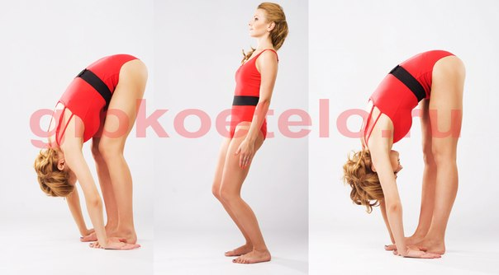

КОМПЛЕКС УПРАЖНЕНИЙ № 10
для развития выносливости спины

1. Подтягивания. Ничего нового, тело вытянуто в струну, ноги вместе, подтягивание на двух руках, в верней точке подбородок находится над перекладиной. Вдох производится при движении вниз, выдох – при движении вверх.

2. Отжимания. Также всё, как в школе учили. Ноги вместе, спину держим ровно (никаких прогибаний). Вниз – вдох, вверх – выдох.

3. Качание пресса. Из положения лёжа на спине сгибаемся в пояснице, поднимаем тело и дотягиваемся подбородком до колен. Руки в замке за головой, локти разведены в стороны. Вдох при разгибании, выдох, соответственно, при подъёме тела. Если некому придержать ноги, можно пристегнуться каким-нибудь ремнём к скамейке.

4. Выброс ног. Обе ладошки находятся на земле, тело в состоянии полного присеста. Производится выброс ног назад, с прогибанием спины, потом возвращаемся в исходную позицию. Выдох производится при выбросе ног назад.

5. Прыжки со сменой ног. Руки в замке за головой, локти разведены в стороны, корпус перпендикулярно земле, спина ровная. Одна нога, согнута в колене, находится впереди, другая распрямлена и вытянута назад. Попеременно меняем ноги. Вдох производится при прыжке, выдох при приземлении.

КОМПЛЕКС УПРАЖНЕНИЙ № 11
для расслабления мышц и укрепления нервной системы

1. Успокаивающее дыхание
Нужно максимально расслабить тело, сесть или даже лечь. Упражнение можно выполнять утром, после пробуждения. Особенно если сон был беспокойным.
Нужно закрыть глаза, мысленно пробежаться по всем мышцам тела. Особое внимание нужно уделить мышцам лица, поскольку они напряжены чаще всего. Пусть лицо уподобиться безжизненной маске. Затем нужно глубоко вдохнуть, начав мысленно произносить формулу ("Я…"). Затем медленно выдохнуть, заканчивая формулу "…расслабляюсь". После нужно повторить упражнение, но уже с формулой "Я... и ...успокаиваюсь". У пражнение нужно выполнить от 4 до 6 раз.
2. Расслабленное дыхание
Спокойно подышите примерно пару минут. Обратите внимание на то, как выполняется дыхание. Как грудь или живот медленно поднимаются и опускаются. Как дыхание становится размеренным и спокойным.
3. Зевание
Природа не зря позаботилась и снабдила наш организм таким полезным рефлексом, как зевание. В результате зевания кровь эффективно насыщается кислородом, избавляясь от накопившейся углекислоты. А напряжение мышц шеи, ротовой полости и лица стимулируют кровообращение, делая подачу крови мозгу более интенсивной. В конечном итоге это увеличивает тонус и бодрит.
Нужно закрыть глаза и как можно шире открыть рот. Напрягите нижнюю челюсть, чтобы казалось, что ее дно опускается как можно ниже. Во время зевания нужно как следует потянуться, прогнувшись в спине. Правильно выполненное упражнение дает положительный импульс, расслабляет мышцы и успокаивает.
4. 10 минут тишины
Все в порядке
Вы не задумывалась, почему йогу рекомендуют как первое средство при стрессах и нервном напряжении? Весь секрет — в дыхании. Спокойные, равномерные дыхательные практики могут успокоить нервную систему и расслабить закрепощенные мышцы тела. Поэтому выполняй упражнения не спеша, уделяя внимание тенике дыхания
Ты прибежала с работы вся нервная и издерганная: так хочется расслабиться и успокоиться, но нужно ещё готовить ужин, делать уроки с детьми. А сил нет. Воспользуйся нашим 10-минугным комплексом. Увидишь, ты почувствуешь себя отдохнувшей и восстановившейся. Сядь на пол вытянув правую ногу перед собой, левую же согни так, чтобы стопа слегка касалась правого бедра. На вдохе спину вытяни, плечи расправь, сделай выдох и, наклонившись вправо, потянись к ноге. Задержись в этой позе на 1,5 мин. На вдохе выпрямись. Повтори все с другой стороны. Не вставая с пола колени согни, стопы ног соедини вместе. Руки расположи на полу сразу за бедрами. На вдохе спину выпрями, плечи разверни. Сделай вдох-выдох 8 раз. Расслабься и подтяни колени к груди. Выполни 4 раза. Встань на колени руками упрись в пол, затем сядь ягодицами на пятки. Опусти верх корпуса вниз, коснувшись лбом пола. Руки положи возле ног, ладонями кверху. Оставайся в этой позе, выполняя вдох-выдох 10 раз. Ляг на спину ноги вытяни, руки по сторонам ладонями кверху. Глубоко вдыхая и выдыхая, расслабь все тело. Задержись в позе на 3-5 мин.

КОМПЛЕКС УПРАЖНЕНИЙ № 1
оздровительная Хатха-йога
- Ваджрасана - поза алмаза
Эта поза - исходное положение для некоторых поз Хатха-йоги. Используется для тренировки дыхания, концентрации внимания и созерцания. Активирует пищеварительные процессы, развивает эластичность коленных суставов и голеностопных связок.
Техника исполнения.
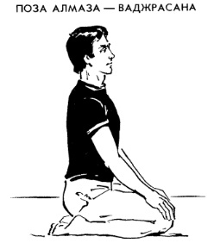
Встать на колени, затем сесть на пятки так, чтобы ноги от кончиков пальцев до колен касались коврика и на них приходилась вся тяжесть тела. Колени держать вместе, голова, шея, туловище образуют прямую линию. Ладони положить на колени. Находиться в асане (позе) 1 минуту.

- Нижнее дыхание
Используется для подготовки к полному йоговскому дыханию. В упражнении диафрагма осуществляет массаж внутренних органов.
Исходное положение.- Поза Ваджрасана. Делаем выдох, втягивая при этом живот; небольшая пауза на выдохе (1-2 сек.). Вдох, при этом живот идёт вперёд.
- Шавасана
Шавасана - поза трупа. В этой асане человек лежит неподвижно, как труп; ум его спокоен и неподвижен. Это сознательное расслабление тела и ума снимает все напряжение и придает новые силы как душе, так и телу. Этот процесс напоминает перезарядку аккумулятора.
Служит для отдыха и расслабления после других упражнений и в конце занятия как завершающее упражнение. В качестве отдыха в течение дня упражнение выполняется 10-15 мин.
Исходное положение.-Лежа на спине, руки вдоль тела ладонями вверх, ноги сомкнуты и вытянуты.
Техника исполнения.
1. Без напряжения, как только можно, замедляем дыхание. Мы отдыхаем.
2. Начиная со ступней расслабляем все мышцы, поочерёдно сосредотачиваемся на ступнях, голенях, бёдрах, животе, руках, шее, голове (сознательно полностью их расслабляем). Тело должно быть расслаблено до такой степени, чтобы мы его не ощущали.
3. При расслаблении всех мышц мы не думаем ни о чём, т.е. не связываем себя ни с чем, не задерживаем свои мысли, но даём им возможность свободно течь, пока их течение не замедлится и наш мозг "опустеет". Лёжа в полной расслабленности, ждём, когда наши мысли иссякнут. Утратив себя таким образом, мы отдыхаем. Последняя мысль перед расслаблением и первая мысль после нашего оживления должна быть о том, что мы полностью отдыхаем лёжа без малейшего напряжения и что самая последняя мышца нашего тела расслаблена.
4. Обращаем внимание на сердце и испытываем глубочайший покой и отдых, приносящий нам новые силы.
Концентрация внимания. Выполнять с замедленным дыханием и мыслями, сконцентрированными на всеобъемлющем и совершенном отдыхе.. Терапевтический эффект.Нервная система получает полный покой. Благоприятно воздействует на сердце, на систему кровообращения. Снижает
повышенное давление.
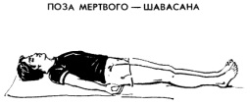

КОМПЛЕКС УПРАЖНЕНИЙ № 2
оздровительная Хатха-йога
- Нижнее дыхание
Используется для подготовки к полному йоговскому дыханию. В упражнении диафрагма осуществляет массаж внутренних органов.
Исходное положение.- Поза Ваджрасана. Делаем выдох, втягивая при этом живот; небольшая пауза на выдохе (1-2 сек.). Вдох, при этом живот идёт вперёд.
2.Сушумна кари шактивардхак
Сушумна кари шактивардхак - упражнение после пробуждения.
Выполняется после пробуждения, в постели, также выполняется на коврике как составная часть комплекса упражнений.
Исходное положение.-Лёжа на спине, ноги вместе, руки вдоль тела.
Техника исполнения. Сделать потягивающее движение левой ногой (пяткой вперёд). Затем расслабить её и выполнить такое же потягивающее движение правой ногой и, наконец, двумя вместе. Сделать каждой ногой по 5-10 потягиваний и 5 вместе.
Концентрация внимания .На тазобедренных суставах.
Терапевтический эффект. Упражнение нормализует кровообращение, оказывает благоприятное воздействие на симпатический отдел вегетативной нервной системы, снимает боли в пояснице, растягивающе действует на позвоночник, мышцы спины, шеи, рук, ног.
3. Ролик Исходное положение-Сидя на коврике, подтяните обе ноги коленями к туловищу.
Техника исполнения.
1. Руками плотно обхватите ноги у лодыжек (ступни ног прижмите друг к другу).
2. Если сможете, обхватите левой рукой запястье правой руки. Если не сможете, то соедините крепко пальцы обеих рук.
3. Резко откиньтесь назад на спину и так же резко и быстро вернитесь в исходное положение.
4. Дыхание произвольное.
5. Выполняйте упражнение от 5 до 10 раз, считая перекатывание назад и вперёд за один раз.
Терапевтический эффект.Укрепляет позвоночник, память.
4.Шавасана

КОМПЛЕКС УПРАЖНЕНИЙ № 3
оздровительная Хатха-йога
- Нижнее дыхание - 2-3 мин Используется для подготовки к полному йоговскому дыханию. В упражнении диафрагма осуществляет массаж внутренних органов.
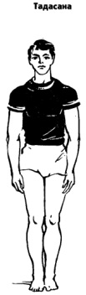
Исходное положение.- Поза Ваджрасана. Делаем выдох, втягивая при этом живот; небольшая пауза на выдохе (1-2 сек.). Вдох, при этом живот идёт вперёд
- Тадасана - поза горы.
Тадасана означает твердый и прямой, как гора.
Исходное положение. -Встать прямо, носки и пятки вместе.

Техника исполнения.Выпрямить грудь, подтянуть живот, руки свободно
опустить вдоль тела, смотреть прямо перед собой. Находиться в позе 2-3
мин. Концентрация внимания. На талии.
Терапевтический эффект. Асана позволяет установить контроль над мускулатурой, улучшает осанку. Является исходной позицией для выполнения других упражнений и поз из положения стоя.
3. Удар шактивардхак
Удар шактивардхак - упражнение для укрепления мышц живота. Техника исполнения.
I вариант
Встать в позу Тадасана. С выдохом втянуть насколько возможно живот внутрь, затем со вдохом выдвинуть его максимально вперёд. Сначала выполнять это упражнение медленно, тщательно следить за синхронностью дыхания и движения. Постепенно увеливать скорость и довести число упражнений до 25.
Терапевтический эффект. Эти упражнения тонизируют органы брюшной полости и желудочно-кишечный тракт, укрепляют мышцы живота, способствуют удалению жировых отложений, устранению коликов и других желудочно-кишечных заболеваний. Укрепляют солнечное сплетение.
4. Упражнение после пробуждения - 3 раза.
5. Ролик - 10 раз.
6. Шавасана - 10 мин.
7. Йога мудра
Йога мудра. Мудра означает «печать», «запирание» или «контроль».
Исходное положение.
В позе алмаза кладём руки за спину и захватываем пальцами левой руки правое запястье или складываем вместе ладони.
Техника исполнения.
Вдох по способу йогов. С выдохом наклоняемся медленно вперёд до касания головой пола. В этом положении остаёмся столько, сколько можем выдержать без дыхания. С медленным вдохом постепенно выпрямляемся и заканчиваем упражнение медленным выдохом.
Концентрация внимания.На солнечном сплетении.
Терапевтический эффект. Укрепляет поясницу и брюшные мышцы, благоприятно воздействует на органы брюшной полости.

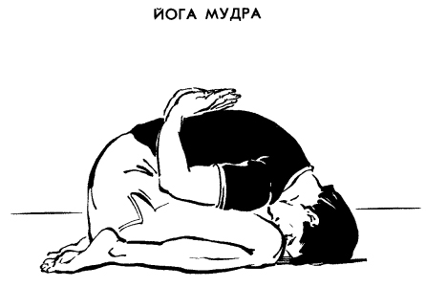

КОМПЛЕКС УПРАЖНЕНИЙ № 12
на развития силы мышц спины

1. Подъем верхней части туловища из положения лёжа, упражнение для мышц нижней части спины. Выполняется на специальной двухопорной скамье. ИП: лежа на скамье с опорой на живот, вернее на бёдра, ноги зафиксированы сверху второй опорой скамьи, руки прижаты к груди, верхнюю часть туловища удерживаем горизонтально полу. Опускаем туловище вниз, почти до касания головой пола, возвращаемся в горизонтальное положение и чуть выше, немного прогибаясь в пояснице, с кратковременной задержкой в верхней точке.
Выполняем в медленном темпе, 3-4 подхода по 10-15 повторений. Основное назначение - развитие не силы, а выносливости мышц стабилизаторов спины, поэтому дополнительных отягощений обычно не требуется, достаточно собственного веса. Можно выполнять и дома, нужна устойчивая табуретка, небольшая подушка на неё и надёжная (чтобы не перевернулась) опора для ног.
2. Скручивние - тренируем верхнюю часть брюшного пресса. ИП: лежа на спине на горузонтальной или наклоненной (головой вниз) скамье, ноги согнуты в коленях (желательно согнуть их под 90 градусов и зафиксировать в шведской стенке), руки у груди. Поднимаем туловище к коленям, но не до конца (полностью отрывать поясницу от скамьи не надо). Возращаемся в исходное положение.
Упражнение выполняется в среднем или быстом темпе, 3-4 подхода по 10-15 повторений. Упражнение можно легко выполнять дома: например, ложимся на пол, ноги кладём на кровать.
3. Подъем согнутых ног для нижней части брюшного пресса. Выполняется на специальной стойке или гимнастических брусьях в висе с опорой на предплечья (локти и кисти рук).
4. Упражнение выполняется в среднем темпе, 3-4 подхода по 10-15 повторений. Важно: желательно поднимать согнутые в коленях , а не прямые ноги - так меньше нагрузка на поясничный отдел позвоночника. Если в зале не будет такой стойки можно делать в висе на шведской стенке.
5.Силовая тренировка (понедельник, четверг)
6.Разминка (велосипед 5 минут, суставная гимнастика и одно упражнение на формирование навыка стабилизации).
7. Жим гантелей лежа на лавке с углом наклона 30 градусов 2 подхода по 12 раз.
8. Тяга верхнего блока к груди хватом на ширине плеч, в пояснице не прогибаться, 2х12.
9. Разводка с гантелями стоя не тяжелее 8 кг 2х12.
10 Бицепс с гантелями лежа на наклонной скамье 2х12.
11. Французский жим лежа с 2 гантелями, хват «молот» 2х12.
12.Разгибание ног, спину не отрывать от спинки 2х12.
13.Сгибание ног 2х12.
14. Пресс: скручивания без движения в тазобедренном суставе.
Внимание! При сглаженном лордозе в пояснице данное упражнение противопоказано.
Упражнения на гибкость. Статические растягивания с задержкой в растянутой позиции 30 секунд. (всего 5 минут).

КОМПЛЕКС УПРАЖНЕНИЙ № 1
аутогенная тренировка

- ПОЗА «КУЧЕРА НА ДРОЖКАХ»
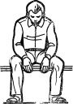

Эта поза для аутогенной тренировки применяется чаще потому, что в ней можно заниматься практически везде, где есть стул, табурет, ящик подходящей высоты и т. п. Критерий пригодности мебели для занятий в позе «кучера на дрожках» — расположение сиденья и бедер занимающегося параллельно полу (см. рис. 1).

Перед занятием следует ослабить поясной ремень, расстегнуть верхнюю пуговицу рубашки, ослабить узел галстука, снять часы, очки. Женщинам следует заниматься в брюках (см. пункт б).
Для того, чтобы принять «позу кучера на дрожках», следует:
а) сесть на край сиденья так, чтобы край стула пришелся на ягодичные складки;
б) широко расставить ноги, чтобы расслабить мышцы, сводящие бедра;
в) голени поставить перпендикулярно полу; если после этого остается напряжение в голенях, подвиньте стопы вперед на 3—4 сантиметра до исчезновения напряжения;
г) голову опустите вперед, чтобы она висела на связках, и сгорбите спину;
д) покачиваясь взад-вперед, убедиться, что поза устойчива за счет равновесия между опущенной головой и сгорбленной спиной;
е) положить предплечья на бедра так, чтобы кисти мягко огибали бедра и не соприкасались; опираться предплечьями на бедра не следует, так как поза устойчива и без этого (см. п. д.);
ж) закрыть глаза;
з) дышать спокойно, как во сне, делая вдох и выдох через нос.

- ПОЗА ЛЕЖА БЕЗ ПОДУШКИ («САВАСАНА»)
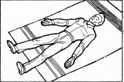

а) лягте на спину;
б) выпрямленные ноги расположите так, чтобы расстояние между стопами было 15—18 см;
в) вытянутые руки расположите под острым углом к туловищу ладонями вверх (см. рис. 6).
Инструктору. В малой группе проконтролируйте принятие позы лежа. Объясните, что разница в положении рук зависит от положения головы (с подушкой или без нее) Разбейте занимающихся на пары Пусть один занимается в позе лежа, а другой вынимает а затем опять подкладывает подушку под голову Занимающиеся почувствуют, что изменение положения головы требует изменения и положения рук вследствие дискомфорта в плечевых суставах.
3. «СПОКОЙСТВИЕ»
В подходящем для АТ месте примите одну из поз расслабьтесь, обратив особое внимание на «маску релаксации» , закройте глаза. Дышите спокойно, как во сне; вдох и выдох через нос.
Пассивно сосредоточьтесь на спокойствии, являющемся следствием:
а) нахождения в тихом месте;
б) расслабления в удобной позе;
в) отключения от окружающего при закрывании глаз. Не внушайте себе какого-то особого спокойствия, пассивно сосредоточьтесь на том, которое у вас есть в данное время. Даже если вы напряжены на девять десятых (9/10), то сосредоточьтесь на одной десятой (1/10) расслабления.
Занимайтесь ровно столько, сколько вы можете заниматься пассивно.

КОМПЛЕКС УПРАЖНЕНИЙ № 1
при плоскостопии
1. И. п. — сидя, ноги согнуты в коленях под прямым углом, руки опущены. Поднять носки и опустить. Повторить 10—20 раз. Темп средний. Дыхание свободное.
2. И. п. — то же. Поднять пятки и опустить. Повторить 10—20 раз. Темп средний. Дыхание свободное.
3. И. п. — то же, ноги вместе. Развести носки в стороны и соединить, не отрывая стоп от пола. Повторить 10—20 раз. Темп средний. Дыхание свободное.
4. И. п. — то же. Развести пятки и соединить, не отрывая стоп от пола. Повторить 10—20 раз. Темп средний. Дыхание свободное.
5. И. п. — то же. Одновременно поднять носок правой ноги и пятку левой, затем наоборот. Повторить 10—20 раз. Темп быстрый. Дыхание свободное.
6. И. п. — то же. Не отрывая стоп от пола, одновременно развести носки в стороны, затем пятки и снова носки, передвигая таким образом ноги на 6—8 счетов в стороны. Так же вернуться в и. п. Повторить 4—6 раз. Темп медленный. Дыхание свободное.
7. И. п. — то же, под стопами гимнастическая или любая другая палка диаметром 5—8 см. Прокатывать палку стопами от носков до пяток и обратно в течение 1 мин. Прокатывая, стараться, чтобы палка была плотно прижата подошвой к полу. Повторить 10—20 раз. Темп медленный. Дыхание свободное.
8. И. п. — то же, стопы соединены, под их сводом палка. Развести стопы и соединить, стараясь не отрывать их от палки. Повторить 10—20 раз. Темп средний. Дыхание свободное.
9. И. п. — то же, под стопами резиновый мяч. Прокатывать мяч от носков до пяток и обратно в течение 1 мин. Прокатывая мяч, стараться, чтобы стопы плотно прижимались к мячу. Темп средний. Дыхание свободное.
10. И. п. — то же, стопы на полу. Поджать пальцы и, не отрывая стоп от пола, передвинуть пятки вперед («червячок») на 6—8 счетов и так же, подгибая пальцы, вернуться в и. п. Повторить 10—20 раз. Темп средний. Дыхание свободное.
11. И. п. — то же. Ходьба, сидя на месте, с поджатыми пальцами — 20—30 с; с поджатыми пальцами на наружном крае стоп — 20—30 с; выпрямив пальцы: ходьба на пятках 15 с и на носках 15 с; ходьба на полной стопе 30 с. Темп медленный. Дыхание свободное.
12. И. п. — то же, правая нога лежит на левом колене. Круговые движения правой ногой в голеностопном суставе по часовой стрелке и против. Повторить по 20 раз в каждую сторону. То же левой ногой, поменяв положение ног. Темп средний. Дыхание свободное.
13. И. п. — то же, руки опущены, стопы на полу. Отвести большие пальцы ног в сторону и вернуться в и. п. Повторить 10 раз. Темп медленный. Дыхание свободное.
14. И. п. — стоя, руки опущены. Ходьба поджав пальцы ног — 0,5 мин, ходьба, поджав пальцы, на наружном крае стопы — 0,5 мин, ходьба на пятках — 0,5 мин, ходьба на носках — 0,5 мин, ходьба на всей стопе — 0,5 мин. Темп средний. Дыхание свободное.
15. И. п. — правая нога, согнутая в колене, упирается в край табуретки: а) правой рукой опустить мизинец ноги вниз, левой поднять безымянный палец вверх, затем наоборот. Таким образом проработать все пальцы. Повторить по 6 раз; б) держа левой рукой пятку, правой рукой поднять и опустить все пальцы. Повторить 4—6 раз; в) растирать подошву и тыльную поверхность стопы от пальцев до голеностопного сустава — 0,5 мин; г) пальцами обеих рук разминать и растирать основания пальцев ног со стороны подошвы — 0,5 мин, затем разминать и растирать пятку — 0,5 мин; д) массировать поглаживающим приемом обеими руками стопу со всех сторон от носка к голеностопному суставу — 0,5 мин; е) обхватить руками правую ногу в области лодыжек и выполнять глубокие массирующие поглаживания от голеностопного до коленного сустава, затем разминание в том же направлении и снова поглаживание. Каждый прием повторить 10 раз; ж) так же массировать бедро от коленного сустава до паховой области. Повторить каждый прием 10 раз; з) обеими руками промассировать ногу со всех сторон от голеностопного сустава до паховой области приемом поглаживания. Повторить 10 раз. То же на левой ноге.

Комплекс упражнений № 2
при плоскостопии

В исходном положении (И. П.) сидя с выпрямленными ногами:

1. Колени и пятки соединены, правая стопа сильно разогнута; подвести передний отдел левой стопы под подошву правой, затем повторить упражнение, поменяв ноги.
2. Погладить внутренним краем и подошвенной поверхностью правой стопы левую голень, повторить, поменяв ноги.

И. П. - сидя на стуле:
3. Сгибать пальцы стоп.
4. Приведение стоп внутрь.
5. Кружение стопами внутрь.
6. Обеими стопами захватить и приподнять мяч (волейбольный или набивной).
7. Пальцами ног захватывать и приподнимать карандаш.
8. Пальцами ног захватывать и приподнимать губку.
9. Пальцами стоп подтягивать тонкий коврик.
10. И. П. - стоя на носках, стопы параллельно. Перейти на наружный край стопы и вернуться в И. П.
11. Ходьба босиком по песку (для песка можно приспособить ящик размером полметра на метр) или коврику из поролона (или с большим ворсом), согнув пальцы и опираясь на наружный край стопы.
12. Ходьба по скошенной поверхности с опорой на наружный край стопы.
13. Ходьба по бревну боком.

Упражнения выполняются босиком, каждое по 8-12 раз.

Комплекс упражнений № 3
при плоскостопии

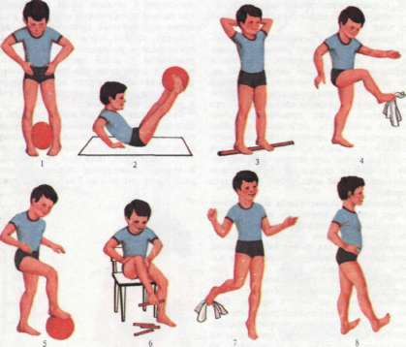

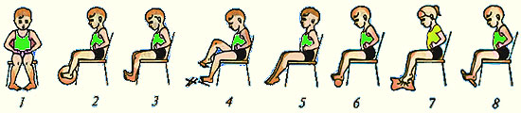
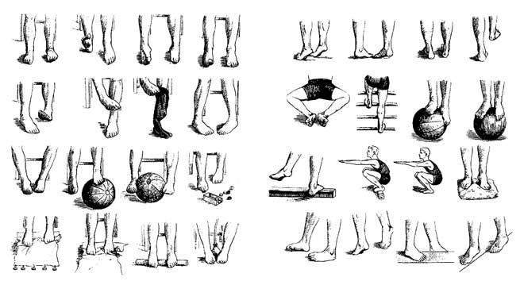

Комплекс упражнений № 4
при плоскостопии

1. Ходьба
а) на носках, руки вверх
по 20-30 сек.
б) на пятках, руки на пояс
в) на наружном своде стоп, пальцы согнуты, руки на поясе
г) с мячом (теннисным) - зажать стопами, ходить на внешней стороне стоп, руки на поясе
2.Стоя на палке (обруче)
а) полуприседания и приседания, руки вперед или в стороны
6-8 раз
б) передвижение вдоль палки - ставить стопы вдоль или поперек палки, руки на поясе
3-4 раз
3.Стоя
а) на наружном своде стоп - поворот туловище влево – вправо, руки на поясе
6-8 раз
б) поднимание на носках с упором на наружном свод стопы, руки на поясе
10-12 раз
4."Лодочка" - лежа на животе одновременно поднять руки, голову, ноги и держать до 5-7 минут 4-6 раз сколько продержит
5."Угол" - лежа на спине держать ноги под углом 45 гр. до 3 -5 минут., руки на голове в замке
4-6 раз сколько продержит
6.Сидя
а) сгибание - расгибание пальцев стоп ,руки за спиной
15-20 раз
б) максимальное разведение и сведение пяток, не отрывая носков от пола ,руки за спино
15-20 раз
в) с напряжением тянуть носки на себя, от себя ( медленно , колени прямые ) ,руки за спиной
10-12 раз
г) соединить стопы (подошвы). Колени прямые, руки за спиной
10-12 раз
д) круговые движения стопами внутрь, к наружи, руки за спиной
10-12 раз
е) захватывание и приподнимание пальцами стопы карандаша, руки за спиной
10-12 раз
ж) захватывание и приподнимание стопами малого мяча, колени прямые, руки за спиной
6-8 раз
з) подбросить и поймать мяч стопами, руки за спиной
6-8 раз
и) катание мяча стопой от носка к пятке, обхватывая стопой мяч, руки за спиной
10-15 раз

Комплекс упражнений № 5
при плоскостопии
1.исходное положение - лежа на спине
а) Поочередное и одновременное оттягивание носков стоп.
б) Скользящее движение стопой одной ноги по голени другой , охватывая голени.
2. исходное положение - сидя
а) Стопы параллельно, ноги согнуты. Одновременное и поочередное приподнимание пяток.
б ) Тоже самое, но приподнимание носков стоп.
в) Нога на ногу. Круговое движение стопой.
г) Захватывание, поднимание и перекладывание пальцами ног карандашей, пуговиц, косточек и др. мелких предметов .
д) Катание небольшого резинового мяча стопой.
е) Поднимать прямыми ногами резиновый мяч.
Подтягивание пальцами стоп небольшого легкого коврика, стараясь собрать его в складки.
ж) Стопы на ширине плеч, сведение носков.
з) Сжимание и разжимание стоп.
и) Катание стопами палки.
3. исходное положение - стоя
а. Стопы параллельно, руки на пояс.
подниматься одновременно и поочередно на носки;
тоже с пятки на носки и обратно;
переход с пятки на носки и обратно.
б. Приседание на носках.
в. Приседание на носках легкое.
г. Ходьба на носках наружной стороной стопы.

